Муниципальное бюджетное дошкольное образовательное учреждение
«ДЕТСКИЙ САД № 1 «СЕДАРЧИЙ» С. МЕСКЕТЫ
НОЖАЙ-ЮРТОВСКОГО МУНИЦИПАЛЬНОГО РАЙОНА»

ПЕДАГОГИЧЕСКАЯ НАХОДКА
«Ложка как универсальный предмет
для всестороннего развития дошкольников»

с. Мескеты – 2021 г.
Главная задача дошкольных образовательных учреждений состоит в том, чтобы создать благоприятные условия для интеллектуального, духовного, творческого, социального, эмоционального и физического развития ребёнка, то есть способствовать всестороннему развитию его личности.
C введением ФГОС эта задача стала более реализуемой. Ведь стандарт во главу угла ставит не передачу знаний детям, а развитие у детей инициативности, самостоятельности, любознательности, уверенности в своих силах, способности выбирать себе род занятий, участников совместной деятельности.
ФГОС требует от воспитателя переосмысление и переоценку своей деятельности. Необходимо создать условия для проявления способностей каждого ребенка, помочь раскрытию личного потенциала дошкольника. Ведь дошкольник - это увлечённый исследователь, который с радостью и удивлением открывает для себя окружающий мир.
На помощь воспитателю приходят различные педагогические технологии. Одной из них является технология проблемного обучения.
Суть проблемного обучения в детском саду заключается в том, что воспитатель создает познавательную задачу, ситуацию и предоставляет детям возможность изыскивать средства ее решения, используя ранее усвоенные знания и умения. Педагог увлекает воспитанников в совместный умственный поиск, оказывает им помощь в форме указаний, разъяснений, вопросов. Каждое новое знание приоткрывает ребенку малоизвестные стороны познаваемого объекта, побуждает к вопросу, догадкам.
Причем, объектом, побуждающим стремление детей к исследованию, поиску ответов, может стать даже обычная ложка. Не верите? А мы с ребятами это доказали.
Идея показать воспитанникам, что за внешней простотой предмета прячется огромный интересный мир открытий, возникла у меня давно. Наблюдая за игрой детей, я часто замечаю, что привычные для их глаза предметы не вызывают у них познавательного интереса. Ну что может быть интересного в столе, стуле или обычной столовой ложке?
Свой педагогический «эксперимент» я начала с внесения в группу «черного ящика». Дети стали делать предположения, что же там может быть? Варианты ответов были разные: от обычного яблока до сказочного динозавра. Было принято решение сыграть в игру «Горячо- холодно». И вот, предмет угадан. Торжественно достаю ложку из «черного ящика». И вижу некоторое разочарование в глазах детей. Понимаю, что нужно спасать ситуацию. Задаю проблемную задачу: где в детском саду можно использовать ложку? Практически все дети отвечают, что ложка нужна нам для еды. Рахим, наш Всезнайка, важно добавляет, что на деревянных ложках можно играть.
Договариваемся с детьми, что они подумают, где еще можно найти применение этому предмету. Предчувствую, что дома они спросят своих родителей и уже завтра в детский сад придут с солидным багажом знаний.
Так и случилось. На следующий день ребята уже с порога делились тем, что нового они узнали. Мохьмад с гордостью заявил, что ложку можно использовать в эстафетах: переносить в ней теннисные мячики. Многие отнеслись к этому с недоверием: мячик может выпасть из ложки. Танзила рассказала, что из пластмассовых ложек можно сделать цветок. Опять ребята сомневаются.
Было принято решение опытным путем проверить все варианты использования ложки.
Ясин предположил, что пластмассовые ложки можно использовать в качестве счетного материала. В ходе образовательной деятельности мы убедились, что он прав. Действительно, ложки можно посчитать, с ними удобно закреплять состав числа, а если взять разноцветные ложки (это уже предположение Асинат), то можно даже сравнить их по количеству.
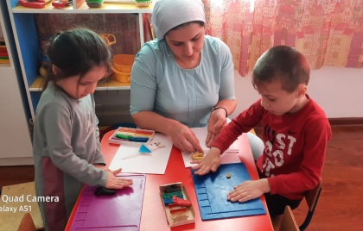
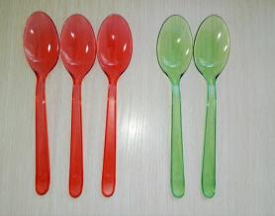
Идея использовать ложки в процессе обучения грамоте пришла в голову Аяте. А что, если вместо хлопков отстукивать количество слогов в слове ложками? Необычное решение. Берем у музыкального руководителя деревянные ложки и … стучим. Действительно, интересно. Дети просят, задавать им как можно больше слов. И такое, ранее не очень любимое задание: определить количество слогов в слове, становится чуть ли не самым востребованным в группе. А девочка Аята, предложившая такой способ применения ложки, из замкнутого, грустного ребенка как будто по мановению волшебной палочки стала все чаще улыбаться, играть с другими детьми.
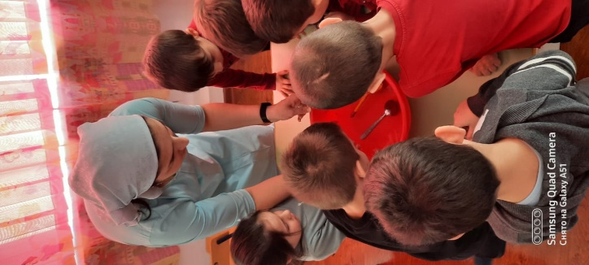
Оказывается, с ложками можно экспериментировать. Предлагаю детям две ложки: металлическую и деревянную. Задаю вопрос: какая из ложек не утонет или они утонут обе, а может, будут плавать? Дети начинают предлагать варианты ответов. Аргументируют, доказывают. Проверяем опытным путем: металлическая ложка утонула сразу, деревянная осталась плавать. Надо искать объяснение. Оказывается, все предметы состоят из мельчайших частиц – молекул и те вещества, в которых эти частички располагаются очень близко, обладают большей плотностью и тонут в воде.
Идем на прогулку, встречаем детей старшей группы, которым дети задают коварный вопрос: какая ложка утонет, а какая останется плавать.
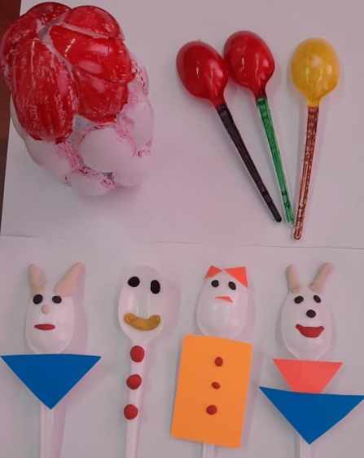
Дальше - больше. Умаров увидел в группе младшей сестры кукольный театр из ложек. С утра первым делом он поделился с ребятами этой новостью. Если взять ложку, прикрепить к ней личико, косички и бантик, а также нарядное платьице, то у нас получится куколка. И вот опять работа кипит: дети рассматривают примеры такого театра, обсуждают, пытаются отстоять свою точку зрения, трудятся, мастерят, с удовольствием перевоплощают ложки в различных персонажей. И вот у нас готов замечательный театр ложек по сказке «Колобок».
А знали ли вы, что ложку можно использовать в изобразительной деятельности, например, рисовании мыльными пузырями. Этому нас научил Аюб. Для работы необходимы: вода, жидкое мыло, гуашь, плотная бумага, трубочки для коктейля, ложка. В небольшом количестве воды растворяем гуашь. Чем больше краски добавим, тем ярче получится цвет пузырей. Затем берём трубочку для коктейля и начинаем пенить раствор (дуем в трубочку, чтобы образовались пузыри). Поднявшиеся пузыри аккуратно снимаем ложкой и выкладываем на лист. Дальше мы фантазируем, на что же похожи наши изображения. У одних – на цветы, у других – на рыб. Такой вид рисования развивает у детей творческое воображение. А еще это очень весело! Что может быть интересней игры с мыльными пузырями? Ну, а Аюб заслужил уважение у ребят.
Пришло время проверить предположение Максалины, что из пластмассовых ложек можно сделать цветы. Тем более и повод нашелся: 8 Марта. Стали решать, как соединить между собой ложки, чтобы получился подснежник. Предложения были разные: использовать клей, пластилин, и даже гвозди с молотком. Каждый аргументировал свой выбор. В итоге ребята выбрали пластилин. И вот уже красивые весенние букеты ждут милых мам.
Ну, а как не порадовать бабушек и мам праздничным выступлением? Тем более и ложки деревянные есть. Какой замечательный оркестр ложкарей у нас получился! Интересно, а давно ли люди играют на этом музыкальном инструменте? Об этом мы узнали у нашего музыкального руководителя.
Ложки, оказывается, могут быть использованы инструктором по физической культуре, воспитателем и ребятами во время утренней гимнастики для проведения упражнений с предметами, для проведения эстафет. Ребята попробовали передать шарик из ложки в ложку, стараясь не уронить его. Получилось не сразу. Но на третий день дети уже соревновались друг с другом. А Мохьмад ходил с гордо поднятой головой: ведь он с самого начала предположил, что это возможно.
Нашу группу посещают дети с тяжелыми нарушениями речи, поэтому с ними работает учитель – логопед Шайман Алхазуровна, которая с удовольствием поддерживает наши начинания. Именно она раскрыла секрет, что ложками можно выполнять логопедический массаж. Удивлению детей не было предела. Мы попробовали… и нам понравилось. Дети с восторгом рассказывали родителям вечером о таком необычном использовании ложки.
К концу недели наши ребята знали очень многое об использовании этого удивительного предмета. Было принято решение поделиться своими знаниями с детьми других групп. Как это сделать? Предложений было много. Остановились на идее создания альбома «Необычное - рядом», куда мы поместили свои рисунки и фотографии. Альбом получился внушительным и очень оригинальным. Каждый ребенок постарался передать в рисунке свои впечатления, знания, вложив свою душу.
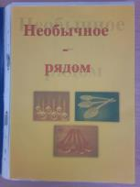
Этот альбом был представлен воспитанникам старшей группы, педагогам, родителям детей и заслужили высокую оценку.
Можно сказать, что обычная ложка стала универсальным средством всестороннего развития ребенка. Ведь благодаря использованию элементов проблемного обучения существенно повысился интеллектуальный уровень детей, обогатился их опыт. Все знания были получены детьми самостоятельно и проверены опытным путем. Наблюдая за работой воспитанников, могу отметить, что дети были заинтересованы решением проблемной задачи, у них горели глаза, каждый подтвержденный способ применения ложки вызывал у них восторг и желание рассказать об этом всем: педагогам, детям, родителям.
Ребята стали более целеустремленными, самостоятельными, прибрели неоценимый опыт общения со сверстниками: с одной стороны, умение аргументированно отстаивать свою точку зрения, с другой - слушать позицию другого человека, сдерживать свои эмоции, понимать чувства других, уважать их точку зрения.
Дети раскрыли свои способности и реализовали через театрализованную, изобразительную, музыкальную деятельность свой творческий потенциал.
Одновременно происходило и духовное развитие детей. Они приобщались к народной культуре, знакомились с ложкой как народным музыкальным инструментом, что очень важно в наш век популяризации информационных технологий.
Не осталось в стороне и физическое развитие детей. Развивались такие физические качества как ловкость, быстрота, координация.
В завершение темы хочется вспомнить стихотворение Самуила Яковлевича Маршака:
Он взрослых изводил вопросом «почему?»
Его прозвали «маленький философ».
Но только вырос он, как начали ему
Преподносить ответы без вопросов.
И с этих пор он больше никому
Не задает вопросов «почему?»
Давайте же будем поддерживать в маленьких исследователях интерес к познанию даже внешне простых и понятных предметов!

